МИНИСТЕРСТВО НАУКИ и высшего образования

**РОССИЙСКОЙ ФЕДЕРАЦИИ**

Федеральное государственное автономное образовательное учреждение

высшего образования

«Санкт-Петербургский политехнический университет Петра Великого»

(ФГАОУ ВО «СПбПУ»)

**Институт среднего профессионального образования**

**Отчёт по лабораторной работе № 1**

**по учебной дисциплине «МДК 04.01 Внедрение и поддержка КС»**

**Тема: «Проектирование графического интерфейса пользователя»**

Выполнила студентка

специальности 09.02.07

Информационные системы

и программирование

II курса группы 22919/22

Шелепова Варвара

Евгеньевна

Преподаватель

Иванова Дарья Васильевна

Санкт-Петербург,

2024

**Цель работы:**

Познакомиться с основными элементами управления (виджетами) и приобрести навыки проектирования графического интерфейса пользователя.

**Список функционала для выбранной системы по уровням доступа:**

* Гость:

1. поиск товаров;
2. просмотр каталога товаров;
3. просмотр страницы новинок, сезонных товаров и акций;
4. оформление заказа;
5. отслеживание статуса заказов;
6. добавление товаров в «корзину»;
7. добавление товаров в «избранное»;
8. просмотр отзывов к товарам;
9. удаление товаров из «корзины»;
10. удаление товаров из «избранного»;
11. просмотр уведомлений;
12. чат поддержки;
13. просмотр истории заказов;
14. просмотр страницы обзоров продукции и новостей;
15. просмотр технических условий для партнерства;
16. просмотр контактной информации;
17. переключение языка;
18. регистрация;
19. вход;
20. выход;

* Зарегистрированный пользователь:

(все функции Гостя);

1. добавление отзывов;
2. система накопления бонусов;
3. изменение личного кабинета;

* Администратор:

(все функции Зарегистрированного пользователя);

1. мониторинг безопасности;
2. управление складом;
3. аналитика продаж;
4. управление пользователями;
5. редактирование каталога товаров;
6. прием заказов;
7. изменение статуса заказов;
8. отмена заказов;

**Сценарий потребностей пользователя на главной странице:**

- Пользователь заходит на сайт и попадает на главную страницу.

- Пользователь хочет найти товар по ключевому слову.

- Пользователь хочет ознакомиться с ассортиментом магазина.

- Пользователь хочет приобрести сезонный букет.

- Пользователь хочет изучить отзывы других покупателей о магазине.

- Пользователь хочет активировать систему накопления бонусов.

- Пользователь хочет больше узнать о процессах создания букетов и товаров, увидеть, как они выглядят вживую или почитать статьи о значении разных цветов в композициях.

- Пользователь хочет больше узнать о магазине, его истории и работниках команды.

Соответственно, весь необходимый функционал нужно расположить на одной экранной форме.

**Схема интерфейса:**



**Макеты интерфейса и описание элементов управления:**

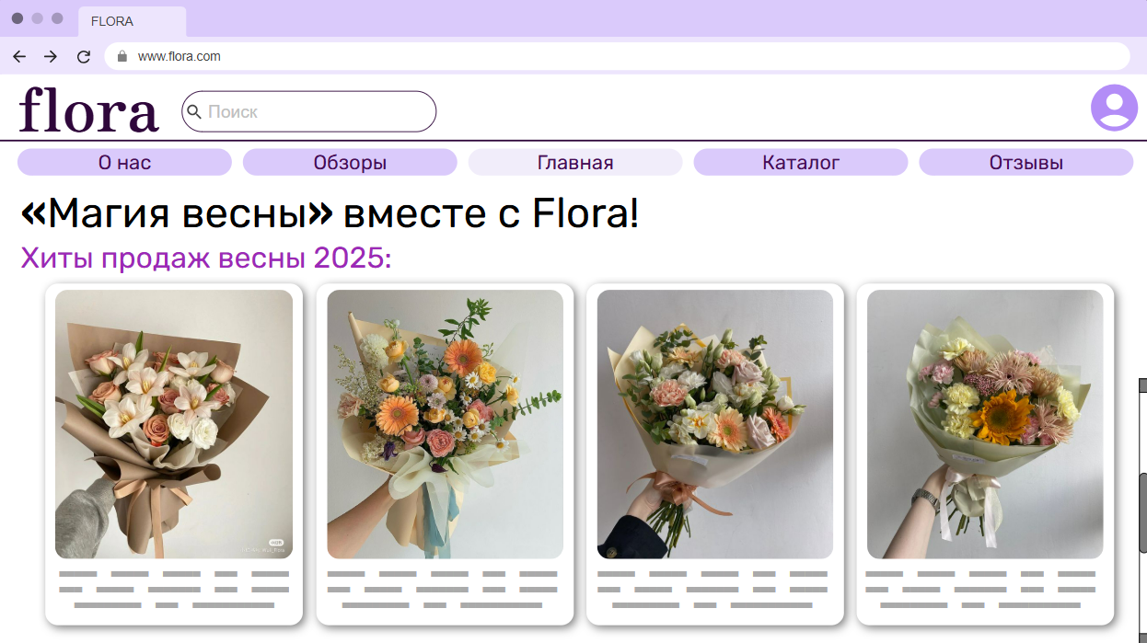

Рис. 1 – Макет «Главной страницы»

**Таблица 1:**

|  |  |  |  |  |
| --- | --- | --- | --- | --- |
| Название поля | Тип | Условия видимости | Условия доступности | Описание |
| Логотип | Кнопка | Видно всем | Доступно всем | Открывает другую страницу сайта |
| Поиск | Поле для ввода | Текстовое поле для ввода товара, который необходимо найти |
| Личный кабинет | Кнопка | Открывает всплывающее окно |
| Зарегистрироваться | Кнопка | Открывает другую страницу сайта |
| Войти | Кнопка | После авторизации | Открывает всплывающее окно |
| Мой аккаунт | Кнопка | После авторизации | После авторизации | Открывает другую страницу |
| Корзина | Кнопка | Видно всем | Доступно всем | Открывает другую страницу сайта |
| Избранное | Кнопка | Открывает другую страницу сайта |
| Мои заказы | Кнопка | Открывает другую страницу сайта |
| Уведомления | Кнопка | Открывает другую страницу сайта |
| Поддержка | Кнопка | Открывает другую страницу сайта |
| Telegram | Ссылка | Открывает всплывающее окно с предложением перейти в Телеграм-канал магазина |
| WhatsApp | Ссылка | Открывает всплывающее окно с предложением перейти в переписку с администратором магазина в WhatsApp |
| VK | Ссылка | Открывает всплывающее окно с предложением перейти в VK-сообщество магазина |
| О нас | Кнопка | Открывает другую страницу сайта |
| Обзоры | Кнопка | Открывает другую страницу сайта |
| Главная | Кнопка | Открывает другую страницу сайта |
| Каталог | Кнопка | Открывает другую страницу сайта |
| Отзывы | Кнопка | Открывает другую страницу сайта |
| Выбранный товар | Кнопка | Открывает другую страницу сайта |
| Добавить в избранное | Кнопка | Добавляет товар в избранное |
| Добавить в корзину | Кнопка | Добавляет товар в корзину |

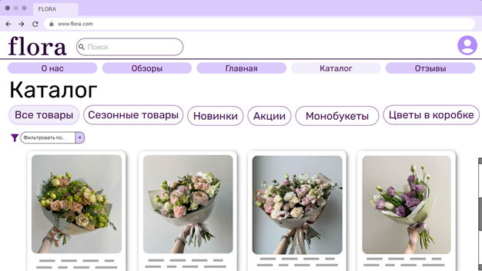

Рис. 2 – Макет «Каталога»

**Таблица 2:**

|  |  |  |  |  |
| --- | --- | --- | --- | --- |
| Название поля | Тип | Условия видимости | Условия доступности | Описание |
| Логотип | Кнопка | Видно всем | Доступно всем | Открывает другую страницу сайта |
| Поиск | Поле для ввода | Текстовое поле для ввода товара, который необходимо найти |
| Личный кабинет | Кнопка | Открывает всплывающее окно |
| Зарегистрироваться | Кнопка | Открывает другую страницу сайта |
| Войти | Кнопка | После авторизации | Открывает всплывающее окно |
| Мой аккаунт | Кнопка | После авторизации | После авторизации | Открывает другую страницу |
| Корзина | Кнопка | Видно всем | Доступно всем | Открывает другую страницу сайта |
| Избранное | Кнопка | Открывает другую страницу сайта |
| Мои заказы | Кнопка | Открывает другую страницу сайта |
| Уведомления | Кнопка | Открывает другую страницу сайта |
| Поддержка | Кнопка | Открывает другую страницу сайта |
| Telegram | Ссылка | Открывает всплывающее окно с предложением перейти в Телеграм-канал магазина |
| WhatsApp | Ссылка | Открывает всплывающее окно с предложением перейти в переписку с администратором магазина в WhatsApp |
| VK | Ссылка | Открывает всплывающее окно с предложением перейти в VK-сообщество магазина |
| О нас | Кнопка | Открывает другую страницу сайта |
| Обзоры | Кнопка | Открывает другую страницу сайта |
| Главная | Кнопка | Открывает другую страницу сайта |
| Каталог | Кнопка | Открывает другую страницу сайта |
| Отзывы | Кнопка | Открывает другую страницу сайта |
| Все товары | Кнопка | Фильтрует товары по категории |
| Сезонные товары | Кнопка | Фильтрует товары по категории |
| Новинки | Кнопка | Фильтрует товары по категории |
| Акции | Кнопка | Фильтрует товары по категории |
| Монобукеты | Кнопка | Фильтрует товары по категории |
| Цветы в коробке | Кнопка | Фильтрует товары по категории |
| Фильтровать по… | Кнопка | Фильтрует товары по параметрам |
| Выбранный товар | Кнопка | Открывает другую страницу сайта |
| Добавить в избранное | Кнопка | Добавляет товар в избранное |
| Добавить в корзину | Кнопка | Добавляет товар в корзину |

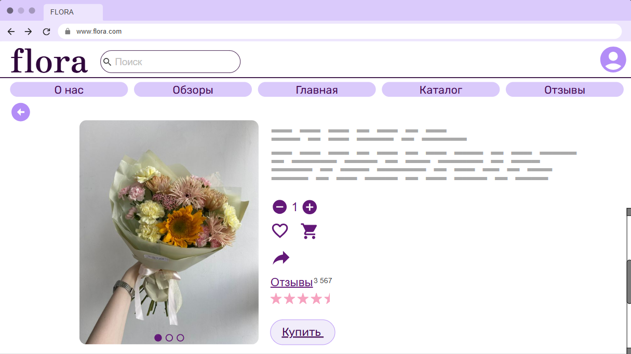

Рис. 3 – Макет «Выбранного товара»

**Таблица 3:**

|  |  |  |  |  |
| --- | --- | --- | --- | --- |
| Название поля | Тип | Условия видимости | Условия доступности | Описание |
| Логотип | Кнопка | Видно всем | Доступно всем | Открывает другую страницу сайта |
| Поиск | Поле для ввода | Текстовое поле для ввода товара, который необходимо найти |
| Личный кабинет | Кнопка | Открывает всплывающее окно |
| Зарегистрироваться | Кнопка | Открывает другую страницу сайта |
| Войти | Кнопка | После авторизации | Открывает всплывающее окно |
| Мой аккаунт | Кнопка | После авторизации | После авторизации | Открывает другую страницу |
| Корзина | Кнопка | Видно всем | Доступно всем | Открывает другую страницу сайта |
| Избранное | Кнопка | Открывает другую страницу сайта |
| Мои заказы | Кнопка | Открывает другую страницу сайта |
| Уведомления | Кнопка | Открывает другую страницу сайта |
| Поддержка | Кнопка | Открывает другую страницу сайта |
| Telegram | Ссылка | Открывает всплывающее окно с предложением перейти в Телеграм-канал магазина |
| WhatsApp | Ссылка | Открывает всплывающее окно с предложением перейти в переписку с администратором магазина в WhatsApp |
| VK | Ссылка | Открывает всплывающее окно с предложением перейти в VK-сообщество магазина |
| О нас | Кнопка | Открывает другую страницу сайта |
| Обзоры | Кнопка | Открывает другую страницу сайта |
| Главная | Кнопка | Открывает другую страницу сайта |
| Каталог | Кнопка | Открывает другую страницу сайта |
| Отзывы | Кнопка | Открывает другую страницу сайта |
| Назад | Кнопка | Возвращает на предыдущую страницу |
| Переключатель (точка) | Кнопка | Листает фото товара влево или вправо |
| Увеличить количество товара | Кнопка | Увеличивает количество товара |
| Уменьшить количество товара | Кнопка | Уменьшает количество товара |
| Добавить в избранное | Кнопка | Добавляет товар в избранное |
| Добавить в корзину | Кнопка | Добавляет товар в корзину |
| Поделиться | Кнопка | Открывает всплывающее окно с предложенными вариантами для отправки ссылки на страницу сайта |
| Отзывы товара | Ссылка | Открывает другую страницу сайта |
| Купить | Кнопка | Открывает другую страницу сайта |

**Доказательство на основе принципов удобного интерфейса:**

При разработке сайта мы опирались на принцип простоты и разместили более частоиспользуемые функции заметнее. Функция «Поиск товара» расположена на самом верху и повторяется на каждой странице сайта, так как в списке функционала она стоит на 2 месте по уровню частоты использования. В то же время функция «Регистрация» находится на отдельной странице, а не на главной, так как стоит на последнем месте по уровню частоты использования.

Мы разработали сценарий действий пользователя на сайте и реализовали его на макете интерфейса, основываясь на принципе видимости. Каждая необходимая функция доступна пользователю в нужный момент выполнения задачи. При входе на сайт пользователь попадает на «Главную» страницу, на которой присутствуют все функции, которые могут ему потребоваться. Соответственно, принцип видимости реализован.

Еще один принцип - принцип структуризации. Мы разделили сайт на разделы: «О нас», «Обзоры», «Главная», «Каталог», «Отзывы»; это позволило пользователю быстро ориентироваться на сайте и находить нужную информацию за несколько секунд. Для удобства раздел «Каталог» также подразделяется на категории («Сезонные товары», «Новинки», «Скидки» и т.д.).

**Вывод:**

Я познакомилась с основными элементами управления (виджетами) и приобрела навыки проектирования графического интерфейса пользователя.